電源（乾電池）には、回路に電圧が発生し、電流が流れます。あなたは電流を使いこなせているかな？

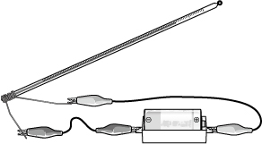
実験１ 図１のように温度計の球部にエナメル線（銅線）を１０回
ぐらい巻きつけて乾電池につないで電流を流すと、温度計
の示す温度はどのようになると思いますか？
●自分の考えとその理由
① 上がる ② 変わらない ③ 下がる

図１

●結果とわかったこと

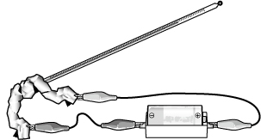
実験２ 図２のように温度計の球部に線状にしたアルミニウムはくを巻き、
乾電池につないで１分間電流を流したとき、温度計の示す温度が
どのように変化するか調べてみよう。
●自分の考えとその理由

●結果とわかったこと

図２

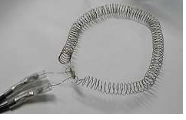
実験３ 小学校のおさらいです。図３のように銅よりも電気抵抗の大きい
ニクロムという金属の線を乾電池につないで電流を流すと、どの
ようになると思いますか？
●自分の考えとその理由

●結果とわかったこと

図３

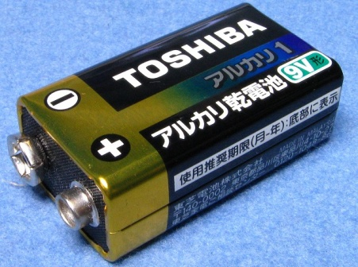

実験４ スチールウールに図４に示す角型電池（９Ｖ）をつけて電流を流して
みるとどのようなことがおこるか観察しましょう。

図４

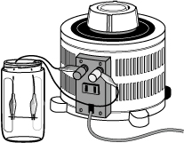
実験５ 電源装置を使って図５のようにシャープペンシルの芯に少しずつ
電圧を上げて電流を流すと、どのようなことが起こるか調べてみ
よう。
●結果とわかったこと

◆今日の知識の確認
物体に電流が流れると物体の温度が（ ）

今日の取り組みを自己評価しよう！ きちんと評価してくださいね！
関 グループで協力しながら積極的に観察や実験に取り組めましたか？ A・B・C
技 観察や実験は今日の目的を達成しましたか？ A・B・C
思 実験や観察を通して電気のことについてさらに知ることができましたか？ A・B・C

２年 組 番 氏名

